
Los recursos educativos abiertos
Constatamos, en la revisión de la literatura científica, la importancia que se le concede a la utilización de los Recursos Educativos Abiertos (REA) dado por su gran potencial para generalizar conocimientos y facilitar los procesos de enseñanza y aprendizaje.
Diversos artículos exploran e investigan sistemáticamente el tema relacionado en ¿qué son exactamente?, ¿cuáles son sus beneficios y sus desafíos? Se encamina esta investigación en las directrices a seguir desde las instituciones educativas en nuestro caso, para poder diseñar políticas en función de la creación y uso de REA más eficaces y coherentes en consecución con los ODS No. 4.
Los Recursos Educativos Abiertos son materiales de enseñanza, aprendizaje e investigación que están en el dominio de todos.
Los REA aportan una serie de beneficios que no solo amplían las oportunidades de aprendizaje, sino que también fomentan la innovación pedagógica, la personalización del contenido y el desarrollo de comunidades de aprendizaje colaborativas. Algunos son: Acceso universal a la educación y Promoción de la innovación educativa.
Sin embargo, a pesar de sus numerosos beneficios, la adopción de los REA no está exenta de desafíos, que han sido señalados por expertos y organizaciones internacionales como UNESCO, quienes reconocen como principales a:
La Calidad y fiabilidad: donde muchos REA de alta calidad y de la naturaleza abierta no todos han sido revisados por pares o evaluados rigurosamente, a la Sostenibilidad: a pesar del carácter gratuito de los REA son gratuitos para los usuarios, su desarrollo, mantenimiento y actualización requieren recursos. En este orden, el Informe de la Recomendación de Recursos Educativos Abiertos de la UNESCO de 2019 reconoce la necesidad de crear modelos de sostenibilidad para asegurar la continuidad de los REA, y subraya el desafío de garantizar su calidad y adaptación a distintos contextos culturales y educativos y
el Reconocimiento y aceptación: pues en ciertos contextos educativos, los REA aún no han alcanzado el mismo nivel de reconocimiento que los materiales educativos tradicionales.
Se concluye, por algunos especialistas que los REA, tienen como potencial la transformación de los sistemas educativos, impulsando la equidad y la inclusión y ofreciendo soluciones innovadoras para enfrentar algunos de los desafíos educativos más apremiantes de la actualidad.
Maritza Venet Pérez

https://profuturo.education/observatorio/tendencias/recursos-educativos-abiertos-como-aprovechar-su-potencial-desde-la-administracion/
5/3/26
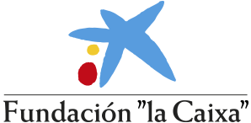
- Propuesta educativa
- Sobre nosotros
- Observatorio ProFuturo
- Historias
- Publicaciones
- Noticias
- HOME
- Observatorio
- Tendencias

Recursos Educativos Abiertos: cómo aprovechar su potencial desde la administración

Los Recursos Educativos Abiertos (REA) poseen un gran potencial para democratizar el conocimiento y facilitar los procesos de enseñanza y aprendizaje. En este artículo exploraremos qué son exactamente y cuáles son sus beneficios y sus desafíos. También veremos qué directrices deben seguirse desde las administraciones públicas para diseñar políticas de creación y uso de Recursos Educativos Abiertos eficaces y coherentes con la consecución del ODS 4.
11 septiembre 2024
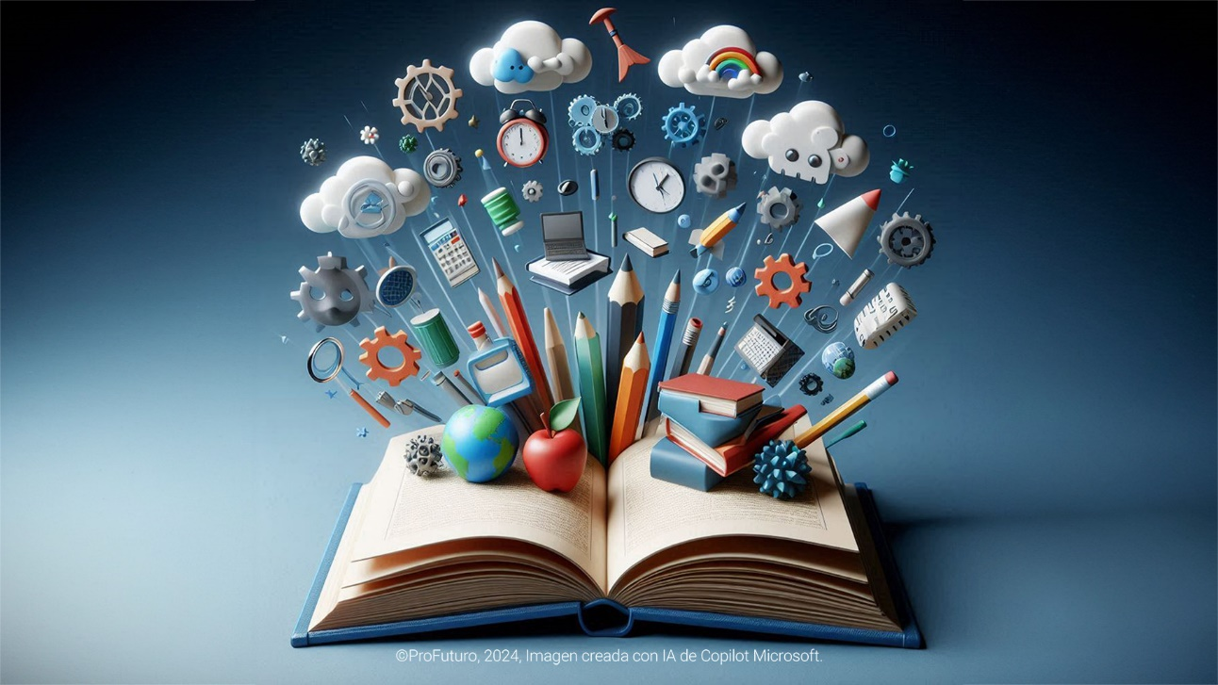
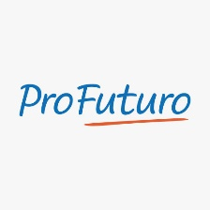
Equipo Observatorio ProFuturo
El equipo de redacción del Observatorio ProFuturo está formado por personas que provienen de campos y saberes muy diversos como el periodismo, las relaciones internacionales, la psicología social, la filosofía o el derecho. Sin embargo, a todos nos une un superpoder: nuestra firme creencia en el potencial transformador de la educación para cambiar vidas y hacer sociedades más justas. más info
Temas
- REA (Recursos Educativos Abiertos)
- Recursos digitales
Compartir
Imagínate un profesor que necesita enseñar a sus estudiantes conceptos de física básica como la energía y el movimiento. O un estudiante que debe realizar un proyecto sobre la civilización egipcia. El primero puede usar las simulaciones de PhET para facilitar a sus estudiantes la comprensión de estos conceptos. El segundo puede recurrir a OER Commons para buscar recursos como mapas interactivos y documentos históricos que le ayuden a crear una presentación sobre las pirámides de Egipto y su significado cultural. Estos son solo dos ejemplos de cómo los Recursos Educativos Abiertos (REA) están transformando la enseñanza y el aprendizaje en el siglo XXI. Estos recursos democratizan el acceso al conocimiento, facilitan el trabajo de los docentes y potencian la capacidad de los estudiantes para explorar y dominar nuevas ideas de manera autónoma.
En las próximas líneas exploraremos qué son exactamente y cuáles son sus beneficios y sus desafíos (que también los tienen). También veremos qué directrices deben seguirse desde la administración pública para diseñar políticas de creación y uso de Recursos Educativos Abiertos eficaces y coherentes con la consecución del ODS 4.

¿Qué son los Recursos Educativos Abiertos?
Los Recursos Educativos Abiertos son materiales de enseñanza, aprendizaje e investigación que están en el dominio público o se publican con una licencia abierta que permite su uso, adaptación y distribución libre por parte de terceros. Esto incluye desde libros de texto, planes de estudio, guías didácticas, hasta software educativo y plataformas de aprendizaje en línea. La característica fundamental de los REA es que pueden ser reutilizados y adaptados sin restricciones legales, lo que facilita su difusión y personalización para diversos contextos educativos.
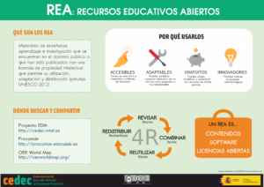
- Acceso universal a la educación: uno de los principales beneficios de los REA es que ofrecen acceso libre y gratuito a materiales educativos de calidad. Los REA permiten que cualquier persona, en cualquier lugar, acceda a conocimientos sin barreras económicas o geográficas. Esto resulta especialmente valioso en regiones donde los recursos para la educación son limitados o costosos.
- Promoción de la innovación educativa: al permitir la adaptación y modificación de los contenidos, los REA promueven la creatividad y la innovación en la enseñanza. Los educadores pueden personalizar los recursos para adaptarlos a las necesidades específicas de sus estudiantes, experimentar con nuevos enfoques pedagógicos y compartir sus adaptaciones con la comunidad global.
- Reducción de costos: Para instituciones educativas y estudiantes, el uso de REA puede significar un ahorro considerable en la compra de libros de texto y otros materiales educativos.
- Fomento de la colaboración: Los REA fomentan la colaboración entre educadores, estudiantes y expertos de todo el mundo. Las comunidades en línea que se forman alrededor de los REA facilitan el intercambio de ideas, la cocreación de contenidos y el desarrollo de proyectos educativos transnacionales.
Sin embargo, a pesar de sus numerosos beneficios, la adopción de los REA no está exenta de desafíos, que han sido señalados por expertos y organizaciones internacionales como UNESCO. Mencionamos los tres principales:
- Calidad y fiabilidad: Aunque muchos REA son de alta calidad, la naturaleza abierta de estos recursos significa que no todos han sido revisados por pares o evaluados rigurosamente. Esto puede generar preocupaciones sobre la precisión y la relevancia del contenido. En este sentido, Esteban Venegas, director del Observatorio de Prospección Educativa del Instituto Tecnológico de Monterrey, advierte en este podcast de Fundación Telefónica Movistar Colombia: “hay que estar muy atento a la calidad y la relevancia de la información que contienen estos recursos porque no todos los REA han sido creados de la misma forma. Muchos de los contenidos que encontramos en internet pueden ser irrelevantes, caducos… Por eso hay que ser muy consciente de esto y usar mucho el pensamiento crítico”.
- Sostenibilidad: Aunque los REA son gratuitos para los usuarios, su desarrollo, mantenimiento y actualización requieren recursos. La sostenibilidad financiera de estos proyectos es un tema crítico, especialmente cuando dependen de fondos públicos o de organizaciones filantrópicas. En este sentido, el Informe de la Recomendación de Recursos Educativos Abiertos de la UNESCO de 2019 menciona claramente la necesidad de crear modelos de sostenibilidad para asegurar la continuidad de los REA, y subraya el desafío de garantizar su calidad y adaptación a distintos contextos culturales y educativos.
- Reconocimiento y aceptación: En algunos contextos educativos, los REA aún no han alcanzado el mismo nivel de reconocimiento que los materiales educativos tradicionales. Esto puede dificultar su adopción generalizada, especialmente en instituciones que valoran los recursos convencionales.

